Map of the holy land / Jacob Ben Abraham

על המפה:

המפה נכתבה בשנת 1620 באמסטרדם.

במפה ניתן לראות מקומות בארץ ישראל ודרומה ממנה עד מצרים, התרחשויות מתקופת התנ"ך, חלוקת הארץ לשבטים וכן מהלך יציאת מצרים ודרך הליכתם של בני ישראל במדבר.

המפה מתבססת על מפה הקרויה מפת אדריכום אשר נכתבה במאה ה-16 ע"י כריסטיאן ואן אדריכוםוכן על כתבי רש"י וספר היוסיפון.

המקרים והמקומות המתוארים במפה לקוחים מתוך ספר התנ"ך והברית החדשה.

אורינטציה של המפה - בניגוד לסטנדרטים המקובלים במפות בנות ימינו, במפה זו המזרח הוא למעלה. הדבר הגיוני כיוון שמחבר המפה התבסס על מפת אדריכום שגם היא מכוונת למזרח. לא מדובר בדבר חריג, בימי הביניים רוב המפות האירופאיות כוונו דווקא מזרחה. זהו הכיוון החשוב גם במסורת היהודית. גם השורש של המילה orientation הוא orient - המזרח, ומצביע על חשיבותו של הכיוון הזה בניווט בעולם הקדום, ולא במפתיע – זה הכיוון שבו זורחת השמש, וקל יחסית לזהותו.

על המחבר:

מחבר המפה הוא יעקב בן אברהם צדיק, יהודי פורטוגזי שחי באמסטרדם במאה ה-17 ותמונתו מתנוססת על גבי המפה.

לצורך כתיבת ואיור המפה השתמש המחבר בשרותיו של אברהם גאוס (Abraham Goos) שחי אף הוא באמסטרדם והיה מצייר מפות ידוע, חתימתו מצויה בחלקה הימני התחתון של המפה.

המחבר מעיד כי מטרתו בכתיבת המפה היא שיתוף אחיו בני ישראל במפה זו, בכדי להבין טוב יותר את ספרי הקודש.

מתוך המפה, דבר המחבר:

מצאתי ראיתי לעדת לאמים ובין ילדי נכרים ציור מצב ארצות כנען אשר הוריש ה' לבני ישראל

וכאשר ידיעתים מסכימים לדרז"ל ורש"י ז"ל במקומות מפירושיו התבררה לי אמתתם ובאהבתי

לבני עמי ואחי נכספה וגם כלתה נפשי לשתפם במה שערב לי ופריו מתוק לחכי להיותם אצלי

מתועלת לא מעט להבנת דברים מה מספרי הקודש אשר רוח ה' נוססה בכותביהם ומלתו

על לשונם אשר לזה בחריצות רבה ושקידה נמרצת קבצתים מירכתי ארץ וללשונו הקדוש

העתקתים נעזר מספרינו המקודשים ומספר היוסיפון וזולתם מאשר האירו אל עבר פני להדריכני

בדרך זו אלך בארח מישור ובקצת מקומות אשר להתחלפות שמותם והיותם בלשון אחרת אשר לא

עברו בתוך השפה העברית יהיו מוסכלים לרואיהם החלפתים בשמות מתיחסים אליה באופן הנראה

לי יותר נאות וגם מקצת מהנכשל בהן עזרתי ועוד עשיתי חלק מפתחות אשר בם הצבתי ציונים

במספרם להודעת המקומות ואם יספק שום איש בדבר מה מזה הנה בספר הזה ובמקצתו יתישב לו

הכל כחפצו ויראה איך ולמה היות כך והנני מודיע נאמנה שהכל עשיתי בהשקפה רבה וכל העתות

העודפות אלי מהעסק ההכרחי הוצאתים בזה בפניה גמורה ואם יוכני העסק האלוהי ללכת לי

לארץ הצבי תוב"ב אאריך עוד בהדפסת הספר הן בלוחותיו והן בעצמותו ומה הארץ הלזו הנשמה

שיהיה כגן עדן ולהיות כי לא קדם לנו עד היום חבור בזה הענין רציתי לצייר תמונתי לנגד ובתוך עמי

ימצא לי זכר טוב: כה דבר יעקב צדיק יצ"ו.

מקרא מפה:

על גבי המפה מצד ימין.

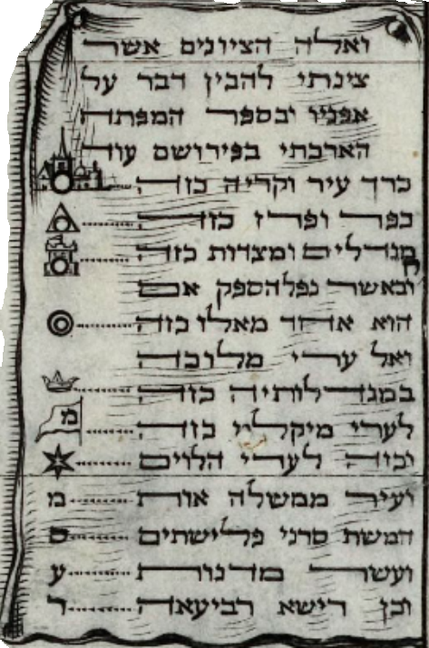

מקורות:

The Map: <http://gallica.bnf.fr/ark:/12148/btv1b7200338v/f1.item.r=zaddik.zoom>

**Jewish Icons: Art and Society in Modern Europe**

<http://alaxon.co.il/thought/%D7%9C%D7%9E%D7%94-%D7%94%D7%A6%D7%A4%D7%95%D7%9F-%D7%A0%D7%9E%D7%A6%D7%90-%D7%9C%D7%9E%D7%A2%D7%9C%D7%94-%D7%91%D7%9E%D7%A4%D7%94/>

Rdf Triplets

<rdf:RDF>  
  <Description about=" Jacob Ben Abraham ">  
    <lived in> Amsterdam </lived in>  
    <century> 16th </century>   
    <origin> Portugal </origin>  
    <religion> Jewish </religion>  
  </Description>  
</rdf:RDF>

<rdf:RDF>  
  <Description about="Abraham Goos">  
    <lived in> Amsterdam </lived in>  
    <century> 16th </century>   
    <occupation> Cartographer </occupation>  
  </Description>  
</rdf:RDF>

<rdf:RDF>  
  <Description about="Christian van Adrichom">  
    <author of> Adrichom Map </author of>  
    <century> 16th </century>   
    <occupation> Cartographer </occupation>  
  </Description>  
<rdf:/RDF>